Тақырыбы: Сынып ұжымы. Құқықтар мен міндеттер. 6 санына көбейту және бөлу кестесі. Жанама сұрақтармен берілген есептер |  |  | Мектеп:
Күні:15.10.2019 |  |  | Мұғалімнің аты-жөні:
3 «А», «Б» сынып |  |  | Қатысқандар саны: | Қатыспағандар саны:
Оқу мақсаттары |  | 3.1.2.4. 6; 7; 8; 9 сандарына көбейту мен бөлу кестесін құру, білу және қолдану.  3.5.1.5. Жанама түрде тұжырымдалған есептерді талдау және шығару («көп/аз», «есе көп/аз» қатынастарымен байланысты).  3.2.1.1. Бір /екі әрпі бар әріпті өрнектерді құру, оқу, жазу және ажырату.
Сабақтың мақсаттары |  | Барлық оқушылар:
 |  | 6; 7; 8; 9 сандарына көбейту және бөлу кестесін білу.
 |  | Бірқатар оқушылар:
 |  | есептеу кезінде 6; 7; 8; 9 сандарына көбейту мен бөлу кестесін қолдана, жанама түрде тұжырымдалған есептерді талдау және шығару.
 |  | Кейбір оқушылар: әріптік өрнектерді өзінше құрастыру, оқу, жазу және ажырату.
Тілдік мақсаттар |  | Дағдыларын дамыту:  Сандық және әріптік өрнектерді оқи алатын болады.  Пәндік лексика және терминология:  көбейту мен бөлу кестесі, жанама түрде тұжырымдалған есептер («көп/аз», «есе көп/аз» қатынастарымен байланысты).
Сабақта диалог/жазу үшін пайдаланылатын тіл
Талқылау:
Көбейтуді қалай тексереміз?
Көбейту мен бөлуге өзара байланысты өрнектерді құру дегеніміз не?
«көп/аз», «есе көп/аз» деген нені білдіреді? Жанама түрде тұжырымдалған есептерді қалай шығарамыз?
 |  | Жазылым:
 |  | Сандық және әріптік өректерді жазу.
Тірек білім, білік, дағдылар
Жоспар
Жоспарланған уақыт | Жоспарланған іс-әрекет |  |  |  | Қоры
0-3 | Ынталандыру.  Сендер бәрің де оқушысыңдар. Ал сендер өздеріңнің белгілі бір міндеттерің мен құқықтарың бар екенін білесіңдер ме? «Адамдарға не істеуге болады және не істеуге болмайды?», «Ол не істеуге міндетті және не істеуге міндетті емес?», «Олар не істеуге құқылы және істеуге құқылы емес?». Бұл сұрақтарға айқын жауап болмаса, өмір былыққа айналар еді. Біздің әрқайсысымыздың қасиетіміз әртүрлі, бірақ ортақ нәрселеріміз де бар – олар біз орындауға тиіс құқықтарымыз бен міндеттеріміз.
4-6 | Өзектендіру.  Бұл кезеңде қатарлар бойынша «Кім тез әрі дұрыс санай алады?» деген ойын өткізуге болады. Балалар кезекпен (эстафета сияқты) тақтаға жүгіріп шығады, есептің шешуін жазады.  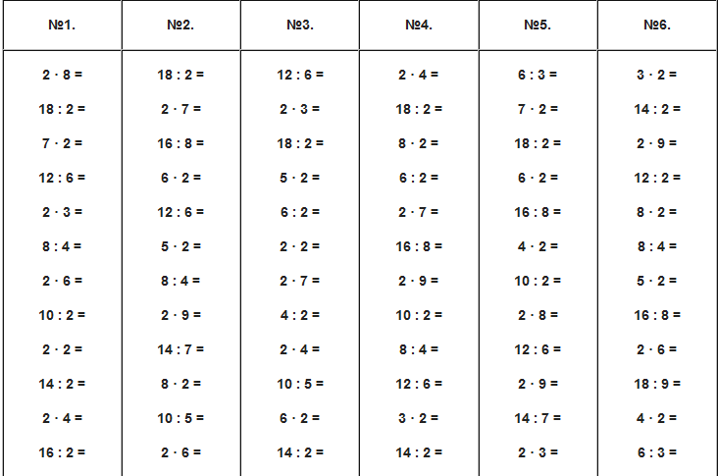 |  |  |  | Тақта
7-11 | Мақсат қою (мәселелі жағдаят)  Тақтаға қараңдар. Сендердің алдарыңда көбейту кестесі, ол 6 · 6 мысалынан басталады.  6 · 6 = □6 · 7 = □6 · 8 = □ 6 · 9 = □  Бүгінгі сабақтың тақырыбы қандай? 6 санына көбейту кестесі қалай құрылатынына бақылау жасау. |  |  |  | Тақта, оқулық, тұсаукесер
12-29 | Жаңаны ашу.  1- тапсырма бойынша ұжымдық жұмыс жүргізу. 6-дан санаймыз.  2-тапсырма жұппен орындалады. Әрбір 6 метрден кейін сызғыш жүргізу үшін жалаушалар қойылады, оқушылар 6-дан санауы керек.  - Жазуды не үшін 6⋅6 мысалынан бастауға болады?  Оқушылар 6 санына көбейту мен бөлу кестесін құрастырады және жазып алады.  Түсіндіре отырып алғашқы бекіту  Ал енді, балалар, кестені есте жақсы сақтаудың заңдылықтарын, оның кілтін іздестіріп көрейік.  Мұқият қараңдар да, қандай қызық нәрсе көргендеріңді айтыңдар?  Заңдылықтар:  - цифрлар қосындысы көбейтіндіде 3,9,6,3,9,6,9 (48-ден басқа) болып кезектесіп келеді.  - 6 санын жұп санға көбейткенде көбейтінді көбейткен цифрмен аяқталады.  Сен өз сыныптастарыңмен ойнағанда ойыншықтарыңмен бөлісесің бе?  Оқушылар 3- есепті оқиды, шешуін қарап шығады.  Есепті шығаруда амалды таңдау кезінде қателеспеу үшін аз немесе көп санды табу керек екенін анықтап алудың маңызы зор...  4-( а) тапсырманы орындай отырып, оқушылар есепті қысқа жазу бойынша ол жанама нысанда болатындай етіп құруы қажет.  4 –(ә)тапсырма топпен орындалады, оқушылар есепті шығарып, қандай есептің шарты жанама түрде берілгенін анықтауы керек. |  |  |  | Оқулық, тұсаукесер.
30-40 | Өзіндік жұмыс  5 -практикалық тапсырманы орындау үшін оқушылар осы есептің шартының және шешуінің суретін салуы, есепті жанама түрден үйреншікті түрге түрлендіруі керек.  Оқытушы тапсырманы дәптерге немесе өлшемшарттар бойынша формаланған бағалауы бар қима қағаздарға орындауды ұсынады.  Мен:  -6 саны бар кестедегі мысалдарды қысқа уақыт аралығында шығара аламын.  -жанама түрде тұжырымдалған есептерді шығару кезінде 6 санына көбейту мен бөлу кестесін қолдана аламын.  Өткенді қолдану  6 -тапсырманы орындай отырып, оқушылар 7-есептерге арналған сандық өрнектер құрастырады.  8 -тапсырманы оқушылар өздері салыстырады, 9-тапсырма зерттеушілік сипатта болып келеді. |  |  |  | Оқулық, дәптер.
41-45 | Рефлексия.  Оқытушы балалармен бірге өтілген материалды жақсы игеру үшін үй тапсырмасы қандай болуға тиіс екендігін талқылайды. Балаларға 6 санын көбейту мен бөлу кестесін жадта сақтау қажет екендігін түсіндіру керек.  Үй тапсырмасы балалардың жеке қиындықтары ескеріле отырып беріледі.

